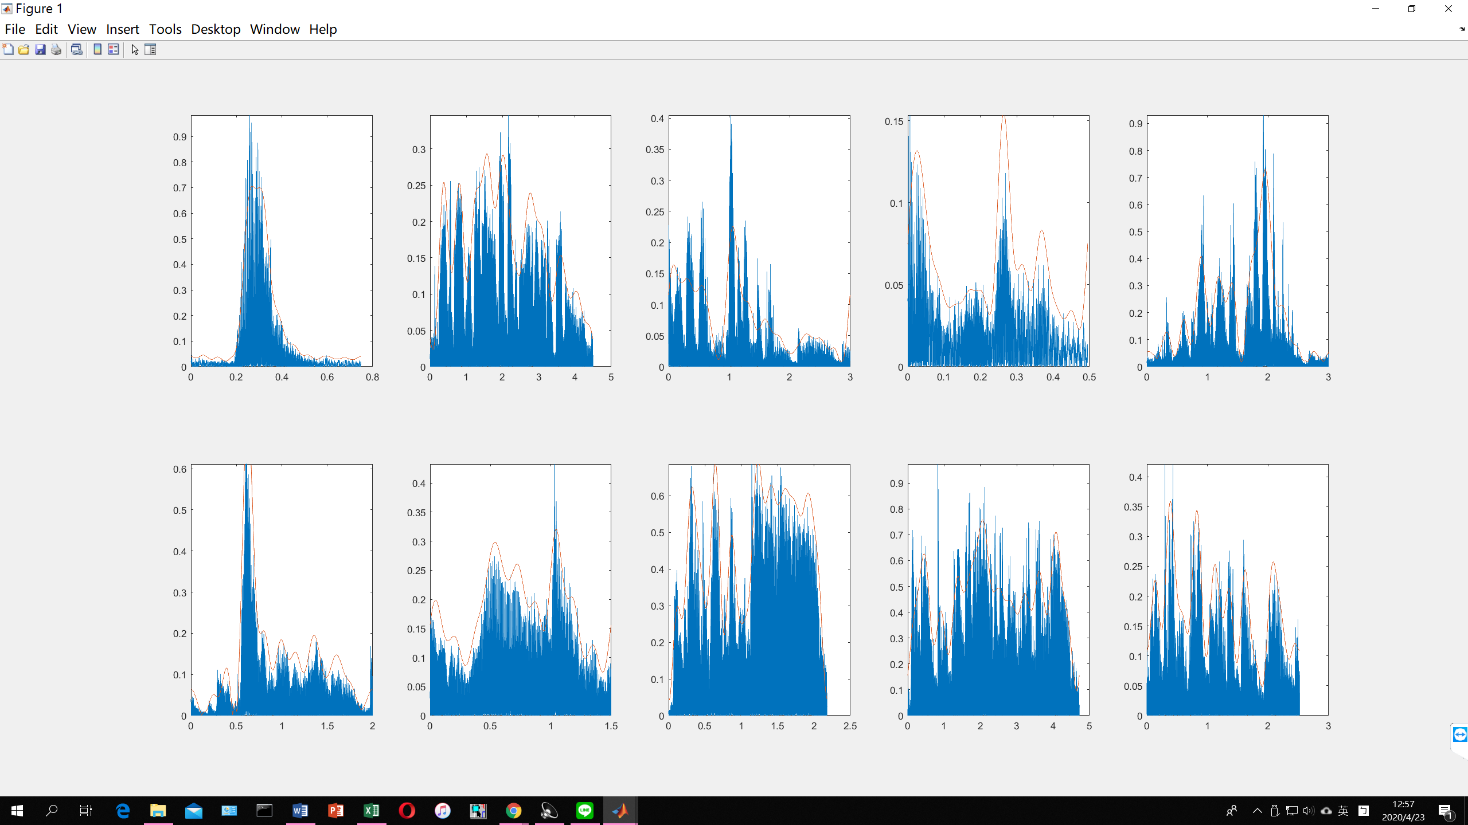
圖一 femalePositive音訊能量 (X軸:time(s), Y軸:normalized energy)
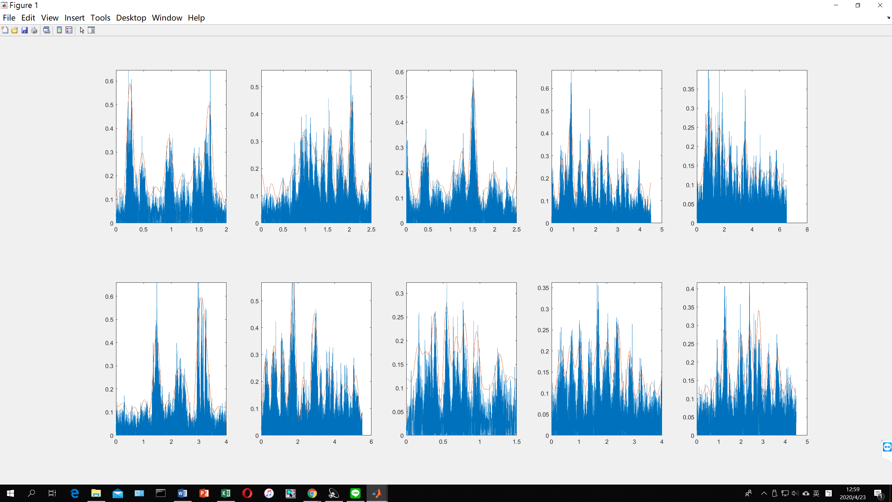
圖二 femaleAngry音訊能量 (X軸:time(s), Y軸:normalized energy)
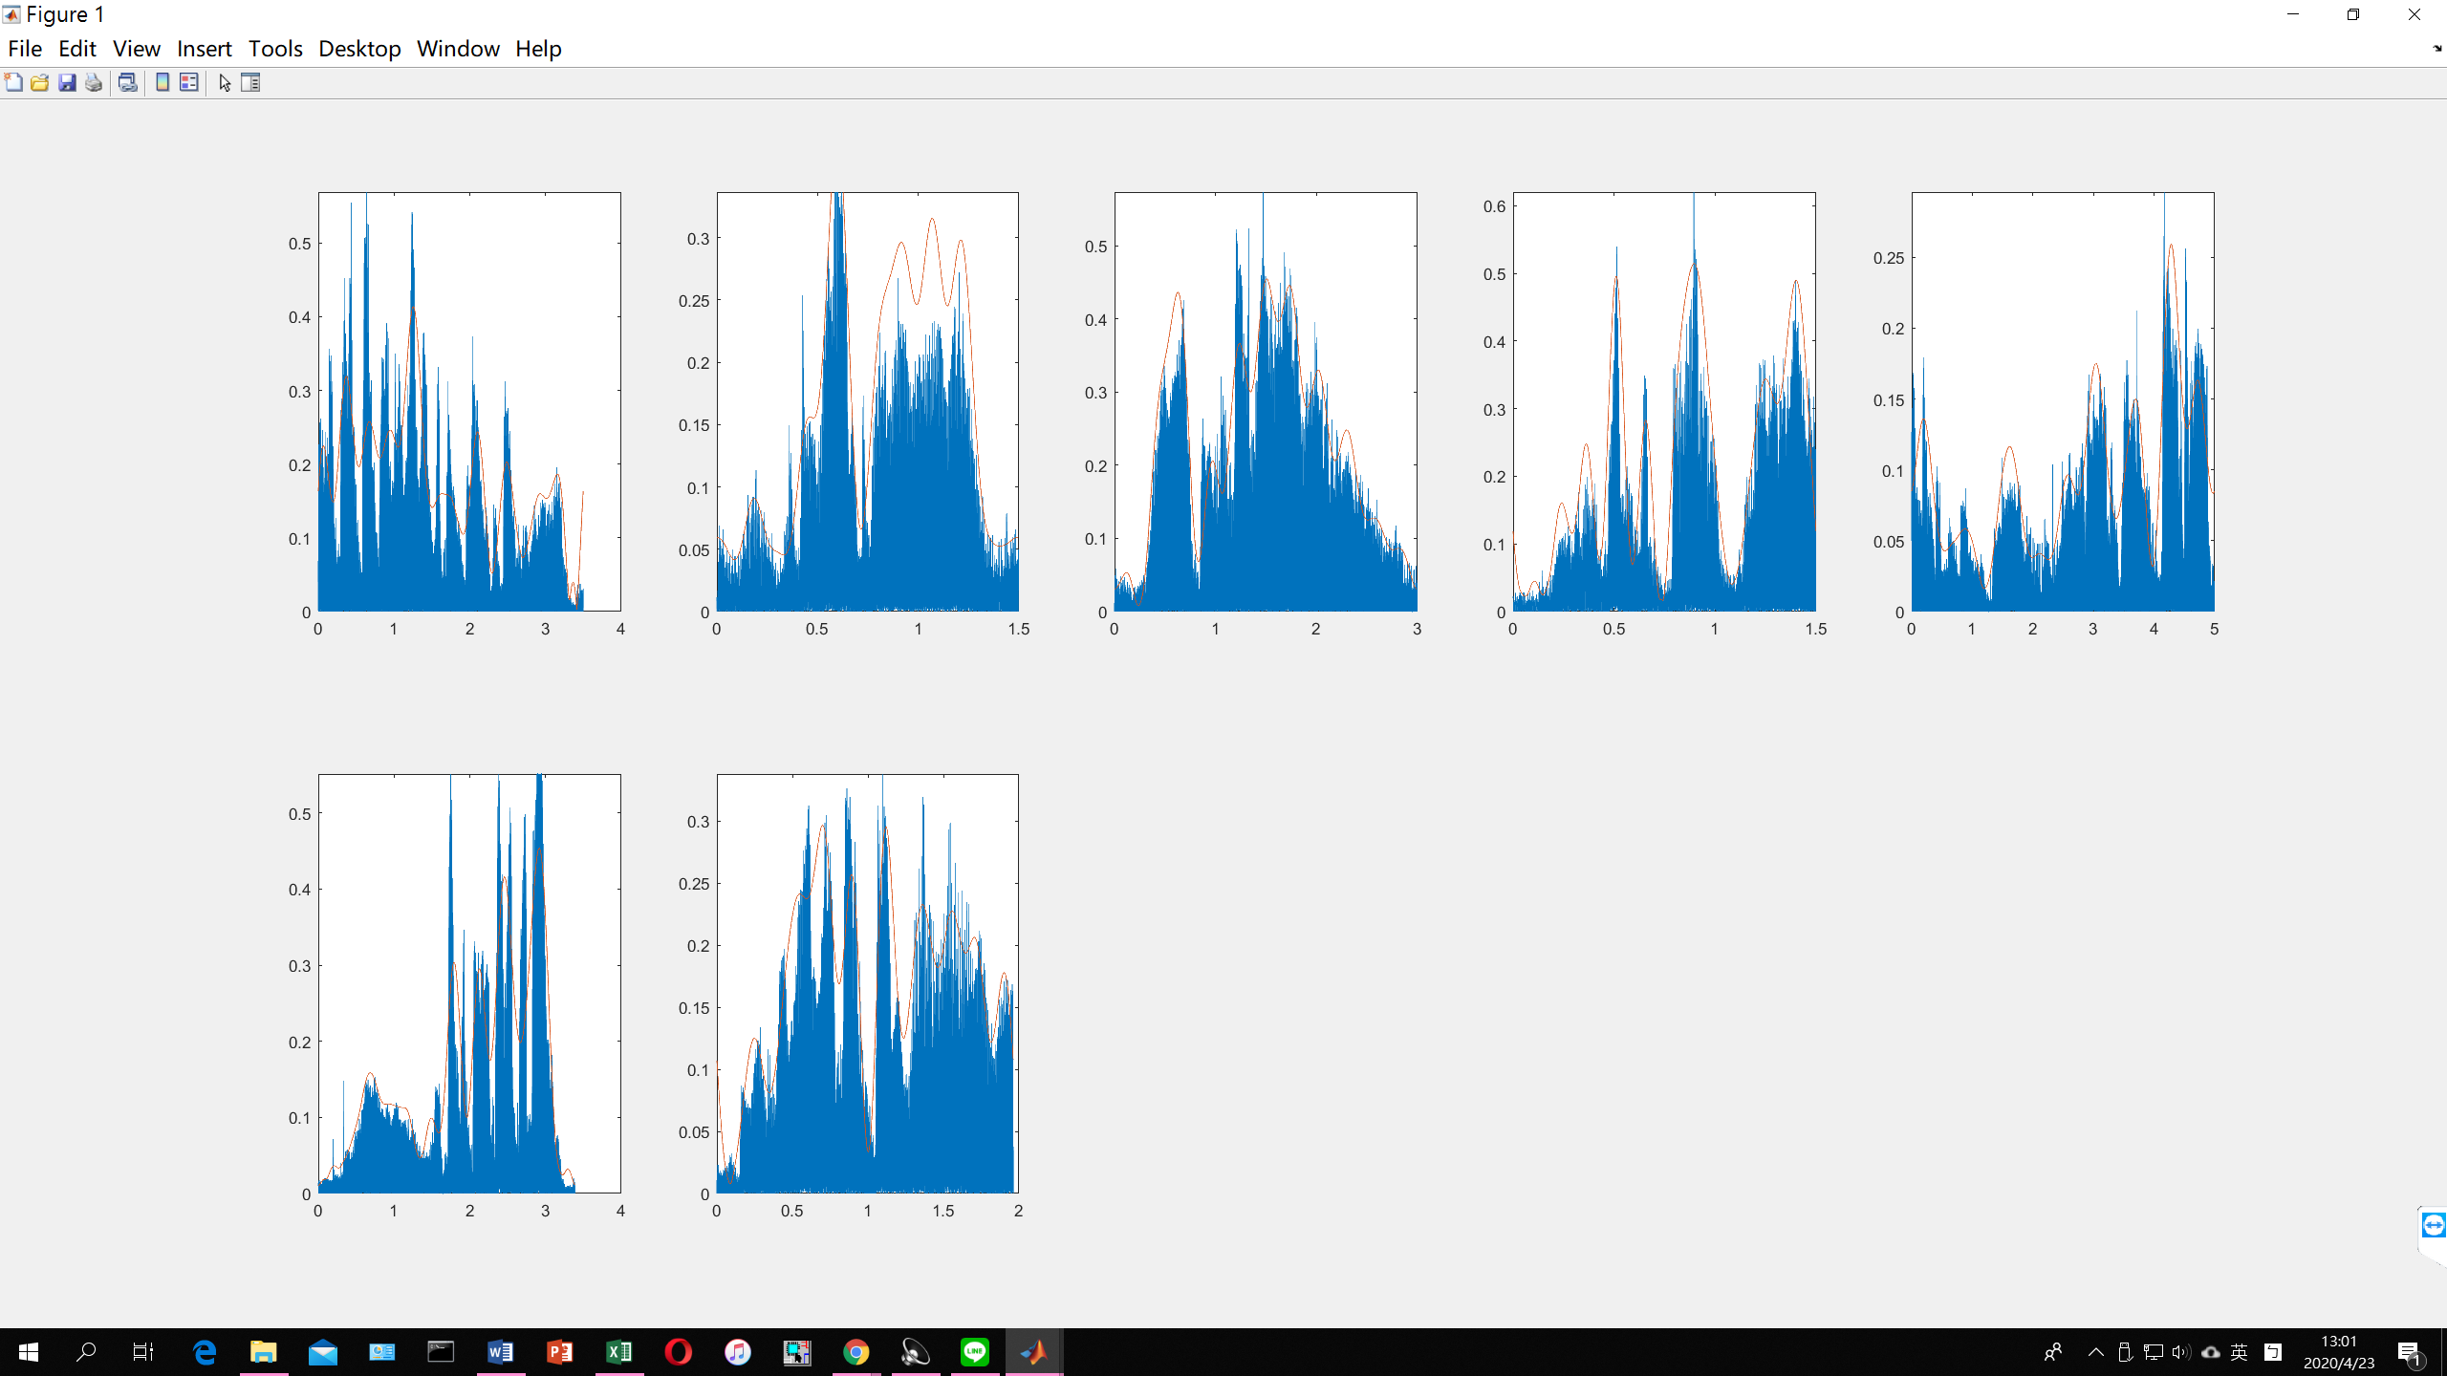
圖三 malePositive音訊能量 (X軸:time(s), Y軸:normalized energy)
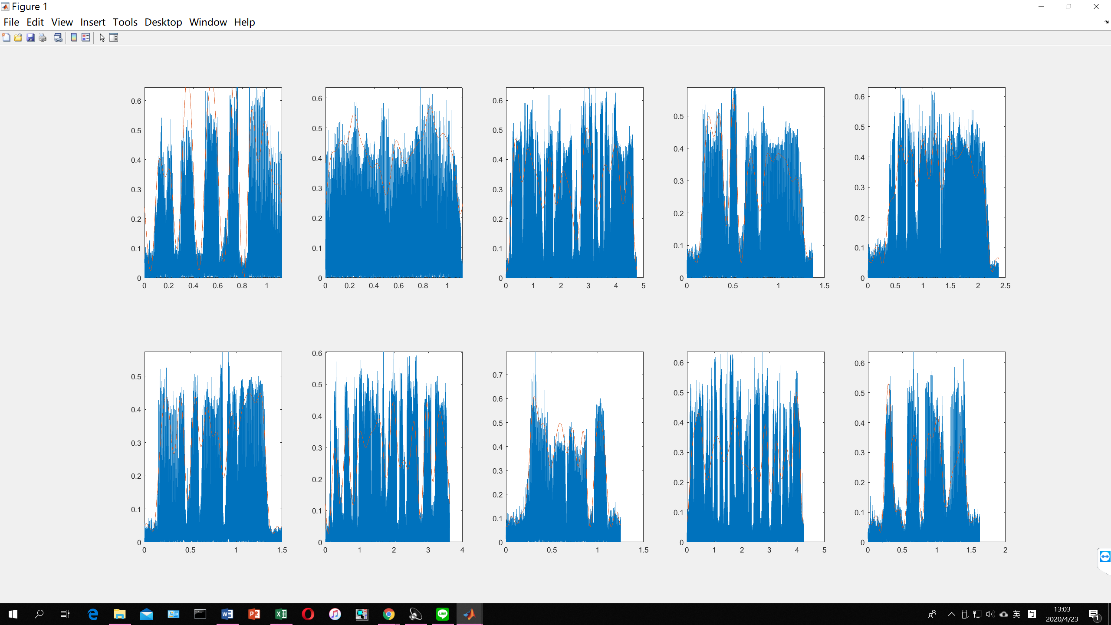
圖四 maleAngry音訊能量 (X軸:time(s), Y軸:normalized energy)
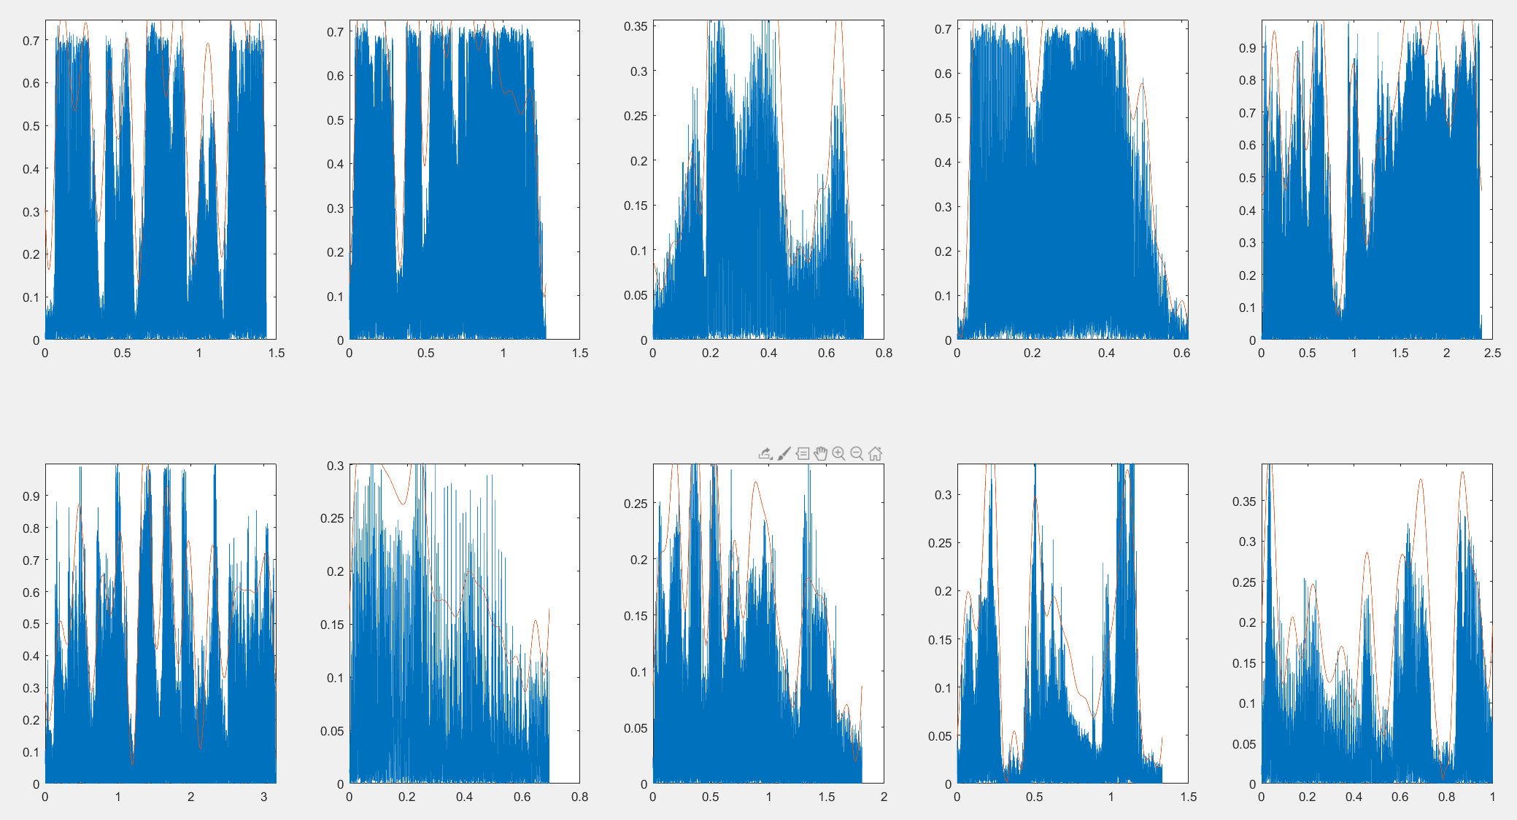
圖五 femaleSad音訊能量 (X軸:time(s), Y軸:normalized energy)
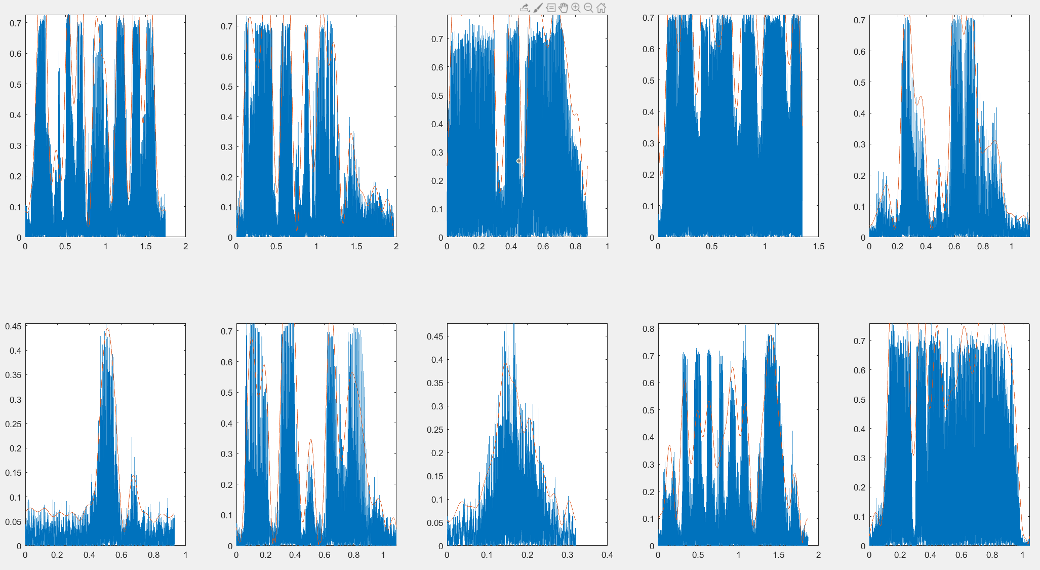
圖六 maleSad音訊能量 (X軸:time(s), Y軸:normalized energy)

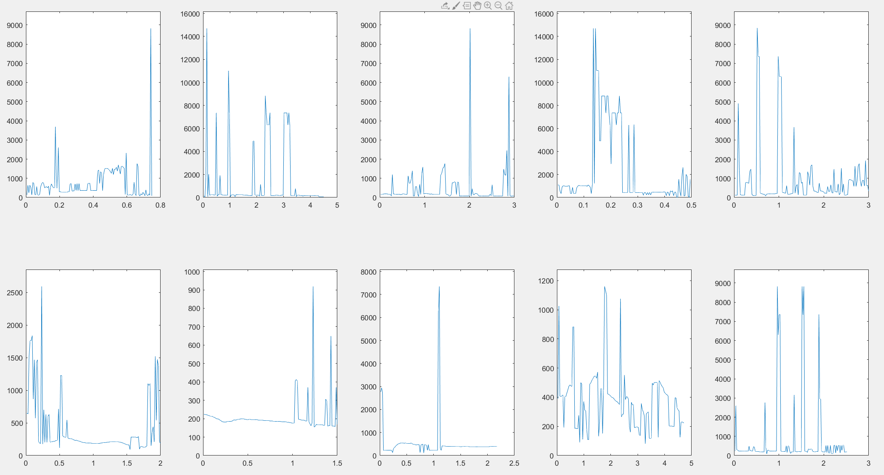
圖七 所有基頻(X軸:time(s), Y軸:frequency(Hz))
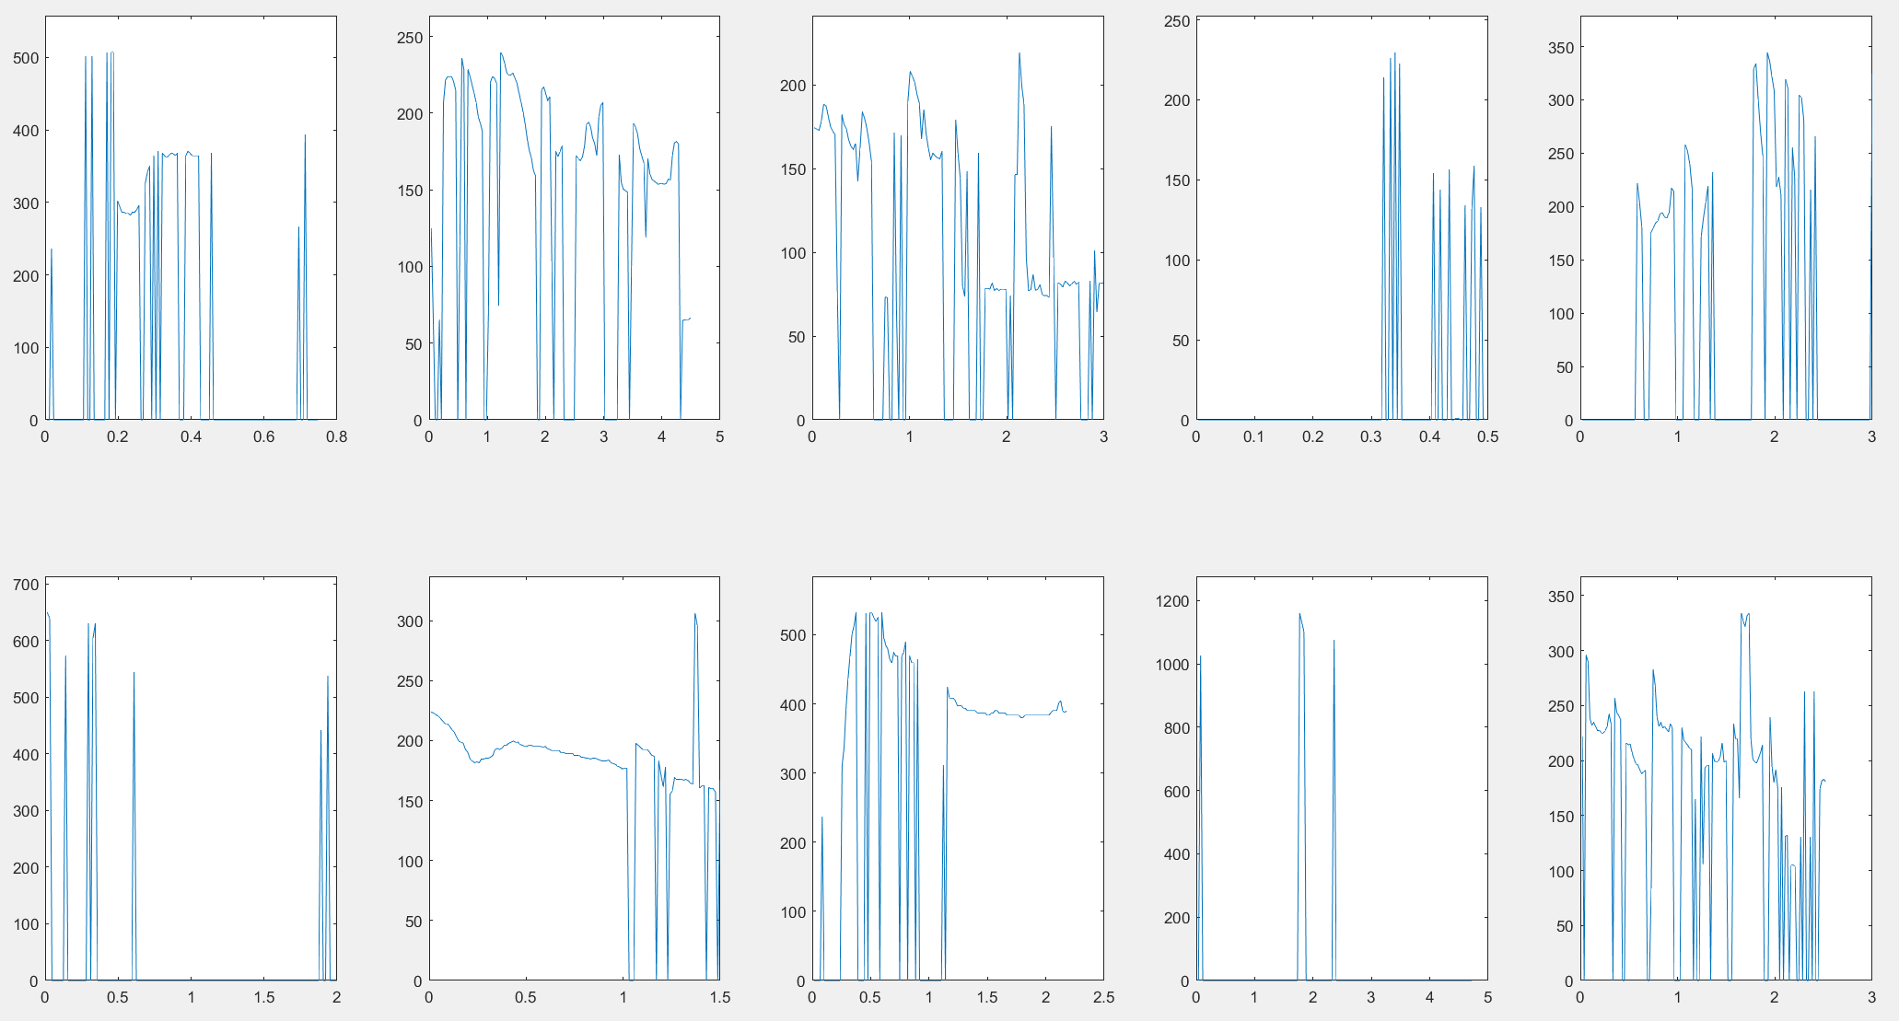
圖八 基準頻率(X軸:time(s), Y軸:frequency(Hz))
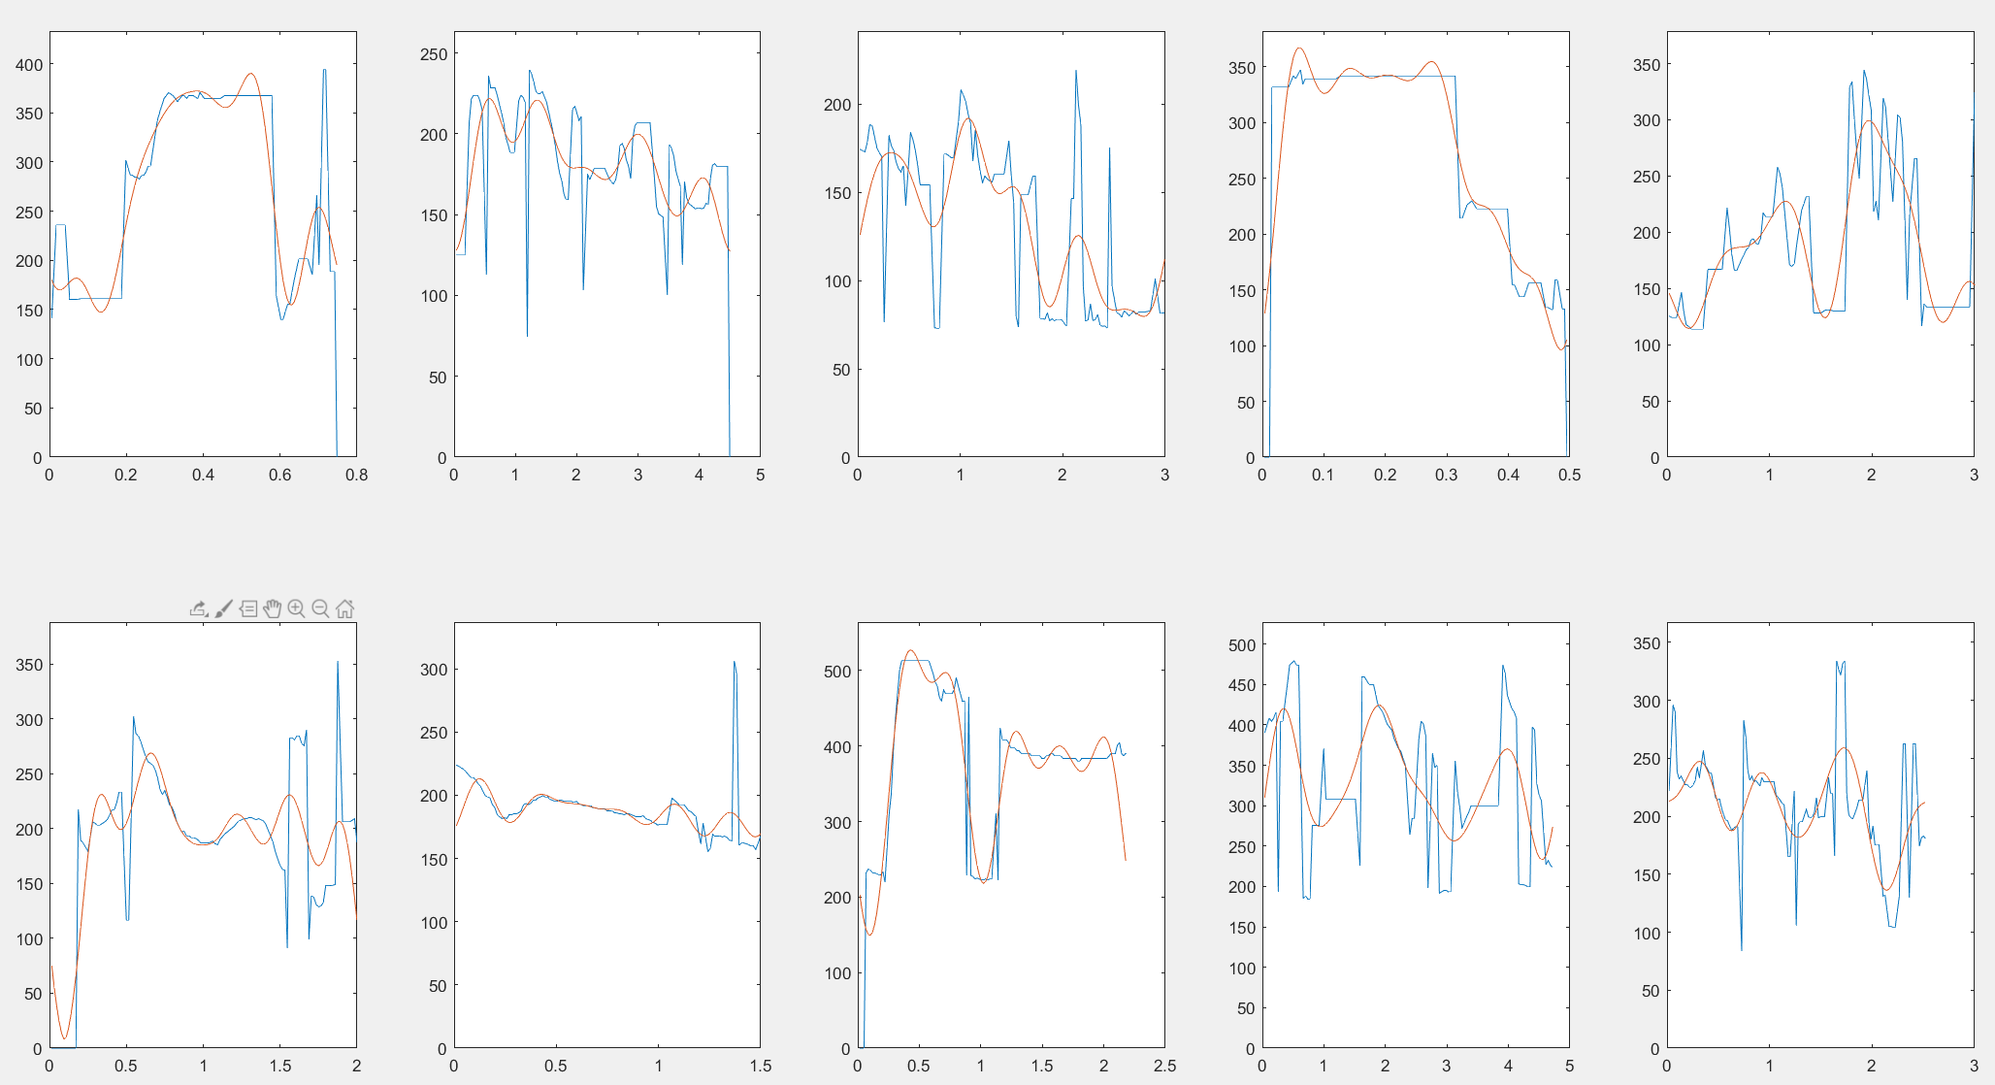
圖八 femalePositive平均基準頻率(X軸:time(s), Y軸:frequency(Hz))
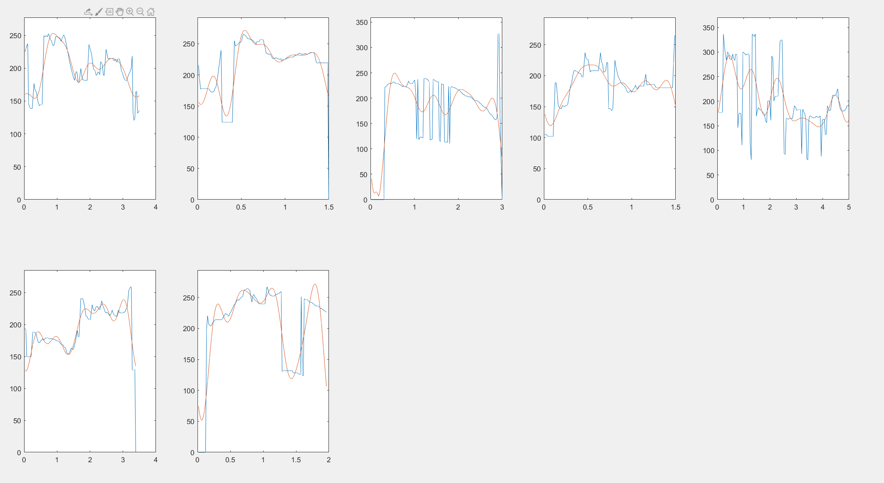
圖九 malePositive平均基準頻率(X軸:time(s), Y軸:frequency(Hz))
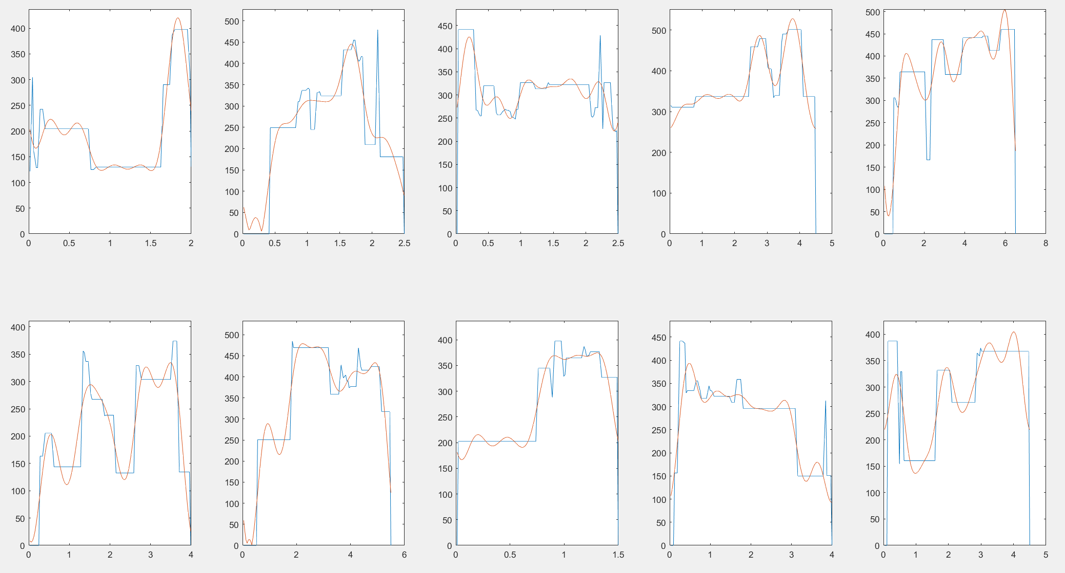
圖十 femaleAngry平均基準頻率(X軸:time(s), Y軸:frequency(Hz))
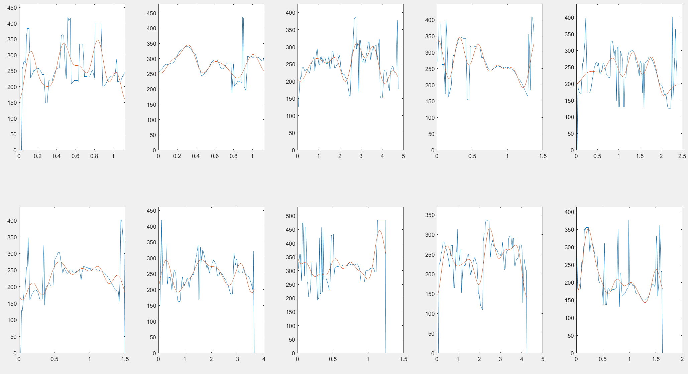
圖十一 maleAngry平均基準頻率(X軸:time(s), Y軸:frequency(Hz))
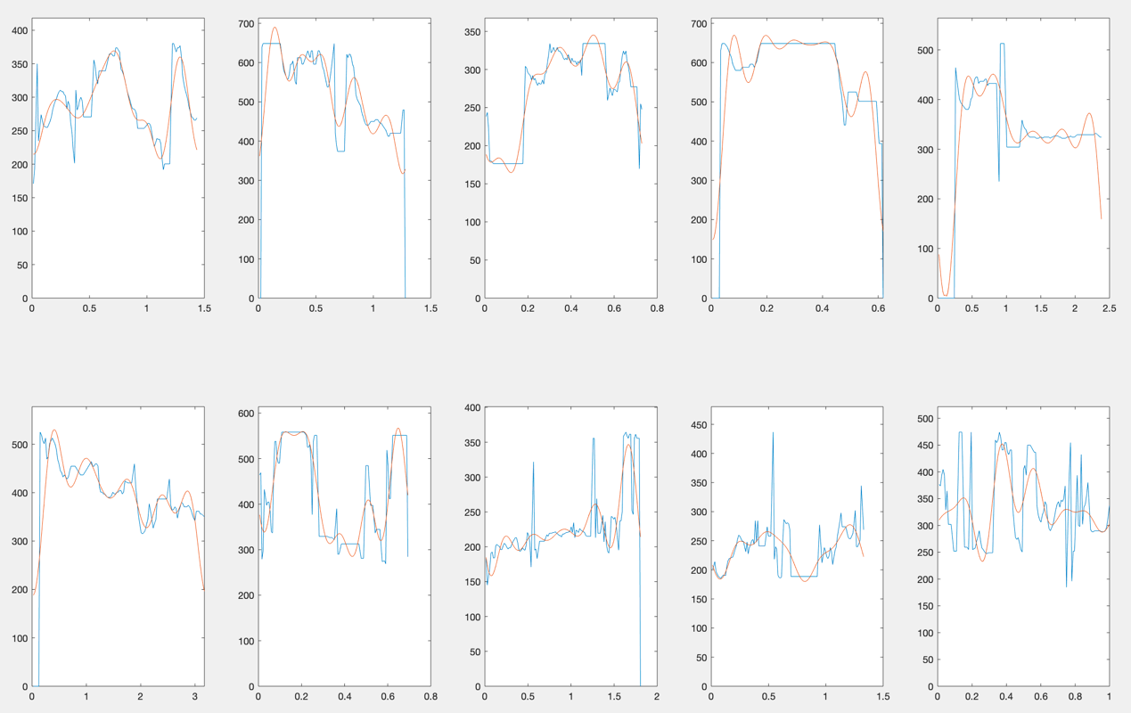
圖十二 femaleSad平均基準頻率(X軸:time(s), Y軸:frequency(Hz))
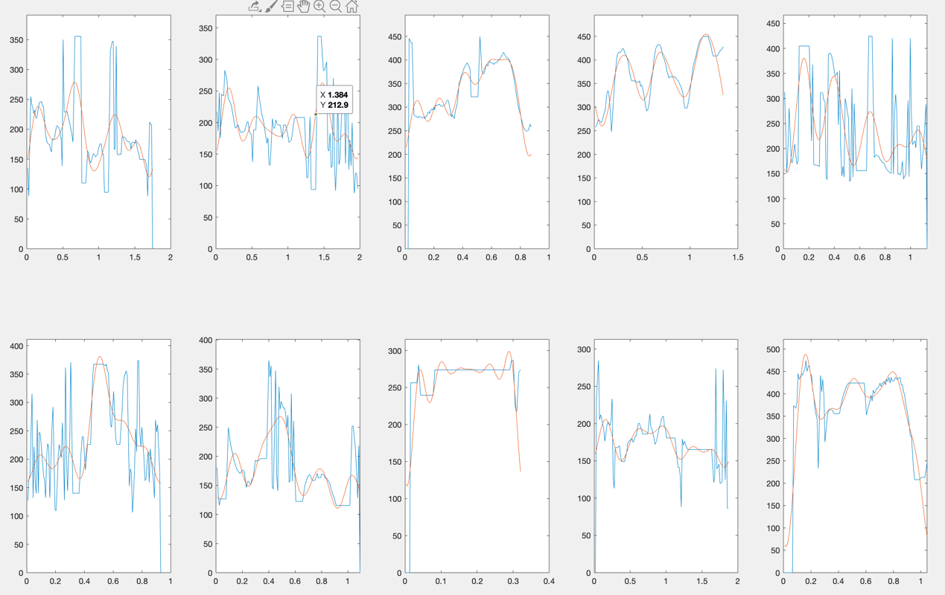
圖十三 maleSad平均基準頻率(X軸:time(s), Y軸:frequency(Hz))

